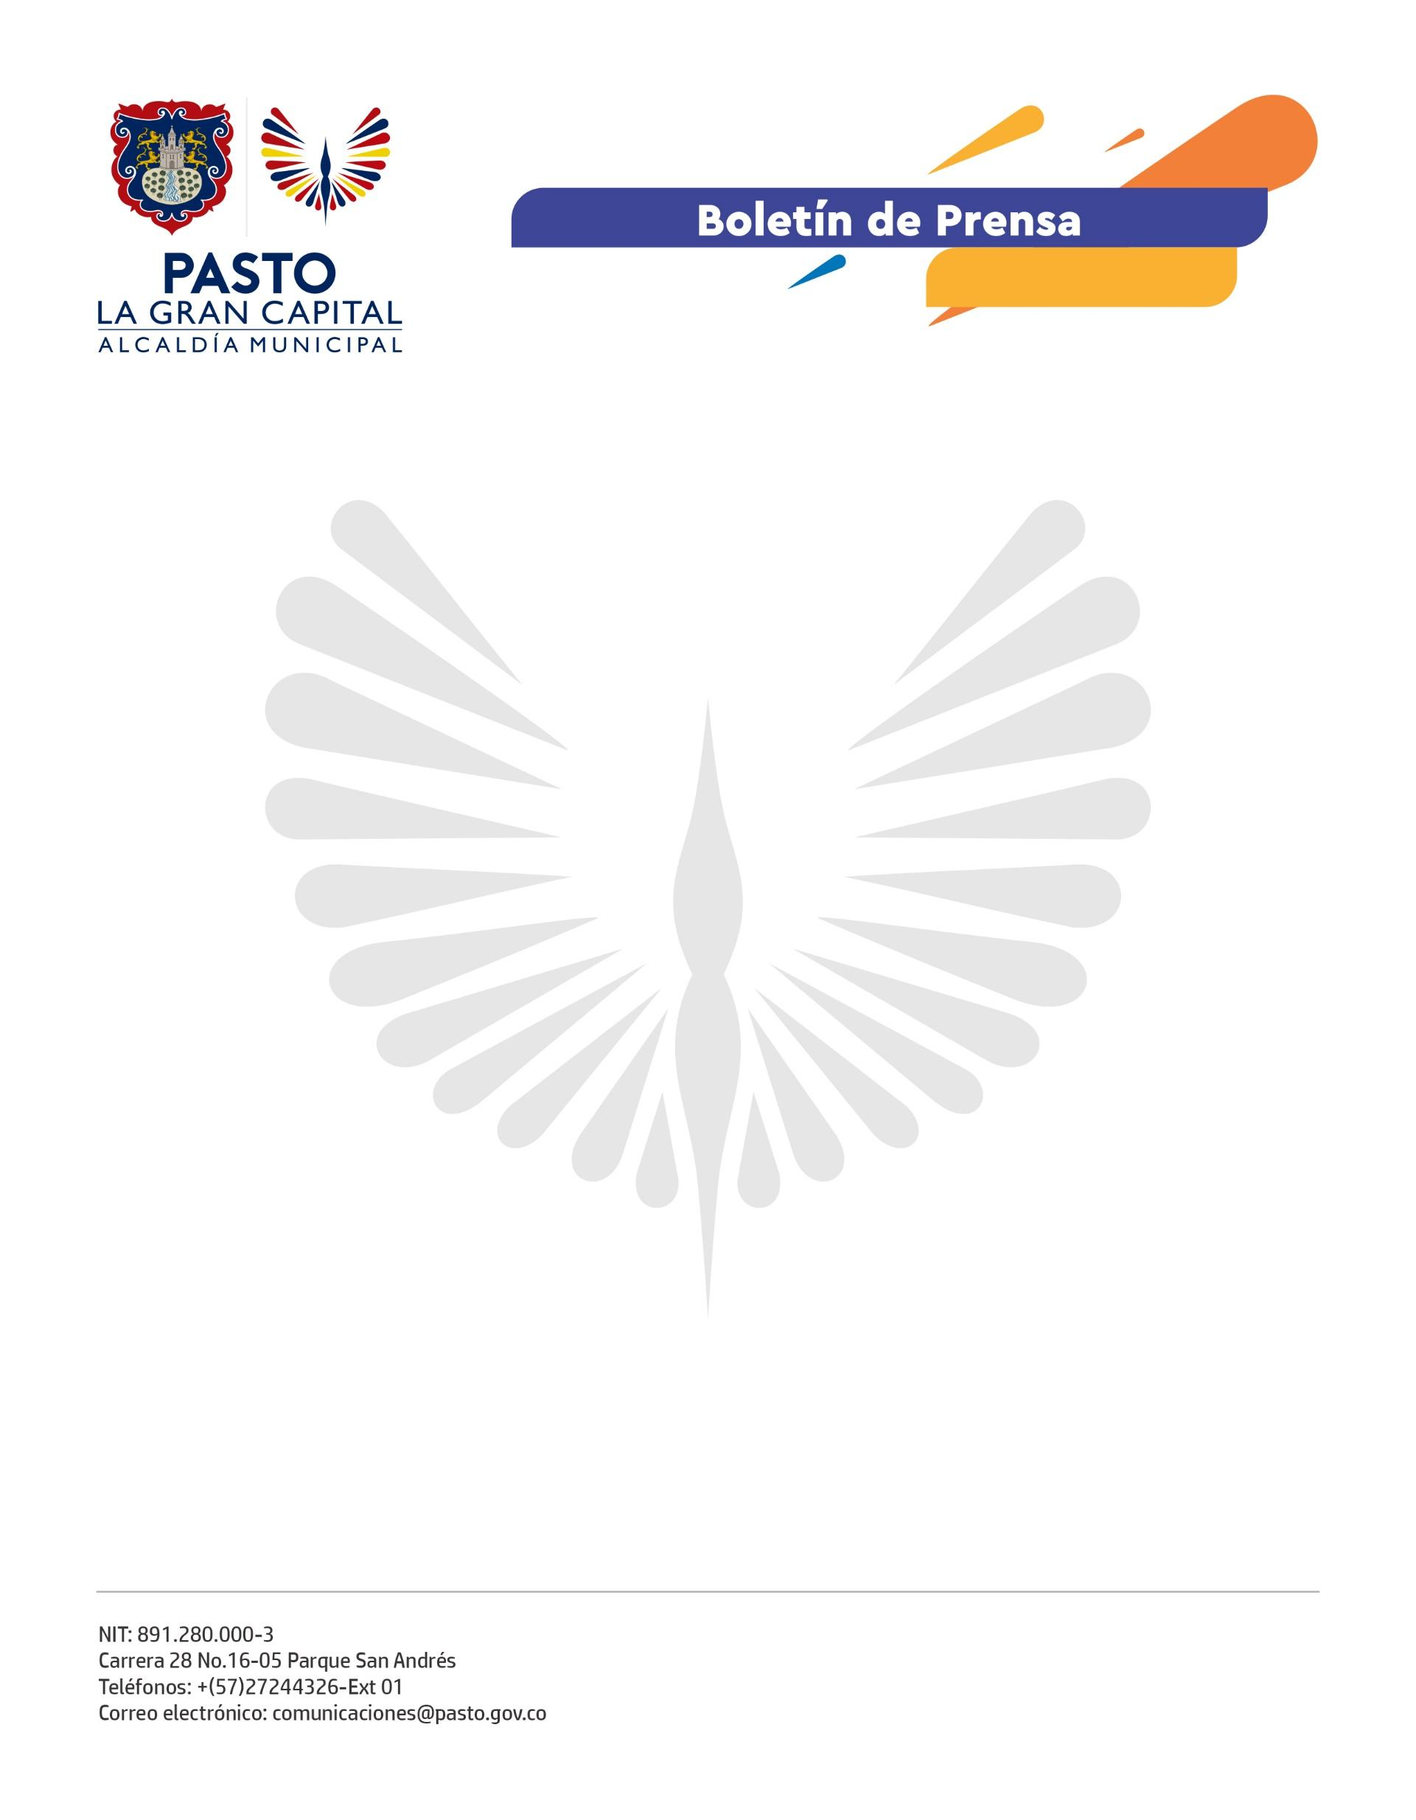
No. 226
21 de abril de 2022

ALCALDIA DE PASTO Y PDT NARIÑO FORTALECEN A LAS UNIDADES PRODUCTIVAS AGROINDUSTRIALES
Como parte de las acciones de fortalecimiento de las Unidades Productivas Agroindustriales y de la cadena láctea del municipio, la Alcaldía de Pasto y PDT Nariño hicieron entrega de plantas eléctricas a las asociaciones Las Iglesias y Buena Esperanza del corregimiento Santa Bárbara.
Con estos equipos se apoya el proceso productivo de estas organizaciones, que se veían afectados por la falta de energía a determinadas horas del día y que no disponían de condiciones óptimas para la conservación de la leche.
“Recibimos una sorpresa muy bonita que es tener una planta eléctrica para nuestro tanque de frío que nos permitirá preservar mejor la leche. Desde hace muchos años soñábamos con esto y gracias al apoyo de la Alcaldía, PDT Nariño y la FAO, hoy ese sueño, se hace realidad. Muchas gracias", indicó el integrante de la Asociación Las Iglesias, Osler Jesús Rojas.
Estas organizaciones avanzan en constituirse como Unidades Agroindustriales y en la implementación de buenas prácticas para mejorar su competitividad en el mercado. Previamente, recibieron materiales para la certificación y recertificación en buenas prácticas ganaderas por parte de las autoridades ambientales.
El secretario de Agricultura, Miguel Eduardo Benavides indicó que esta entrega que se realiza en el marco del convenio con PDT Nariño: "Está encaminada al fortalecimiento de la cadena láctea a fin de que los productores cuenten con centros de acopio agroindustriales, lo cual es una de las metas del Plan de Desarrollo 'Pasto, La Gran Capital'; de tal manera que avanzamos en el trabajo del centro de acopio para este sector, beneficiando a más de 20 productores de leche".
"Estas organizaciones además hacen parte de un proceso de fortalecimiento socio-empresarial con enfoque de género que incluye componentes administrativos, contables, financieros y habilidades blandas", destacó la responsable económico y productivo de PDT Nariño, Lorena Insuasty
PDT Nariño es un proyecto financiado por el Fondo Europeo para la Paz y la Agencia Española de Cooperación Internacional para el Desarrollo (AECID).

